

**Armado de**

**computadoras**

**1. Consigna 2. Detalles**

**Índice3. Especificaciones de equipos**

# Entrega

**Consigna**

**1**

# Consigna

En base a lo aprendido de toda la estructura de computadoras, vamos a proceder a armar diferentes computadoras en base a necesidades de uso determinadas y compatibilidades entre sus diferentes componentes. Vamos a armar 9 computadoras de 3 gamas diferentes (gama alta, media y baja) en donde habrá que determinar los componentes compatibles a cada uno.



**Detalles**

**2**

# Detalles de armado

Para el armado vamos a tener un cuadro de especificaciones donde tendremos separado.

* Procesador
* Placa madre

|  |
| --- |
| * Memoria primaria * Memoria secundaria * GPU (si es que fuera necesario) |

Deberemos armar computadoras por gama, donde cada una de estas serán o compatibles con **Intel** o **AMD**. **El tercer ordenador debe ser armado a libre criterio del**

**estudiante.**

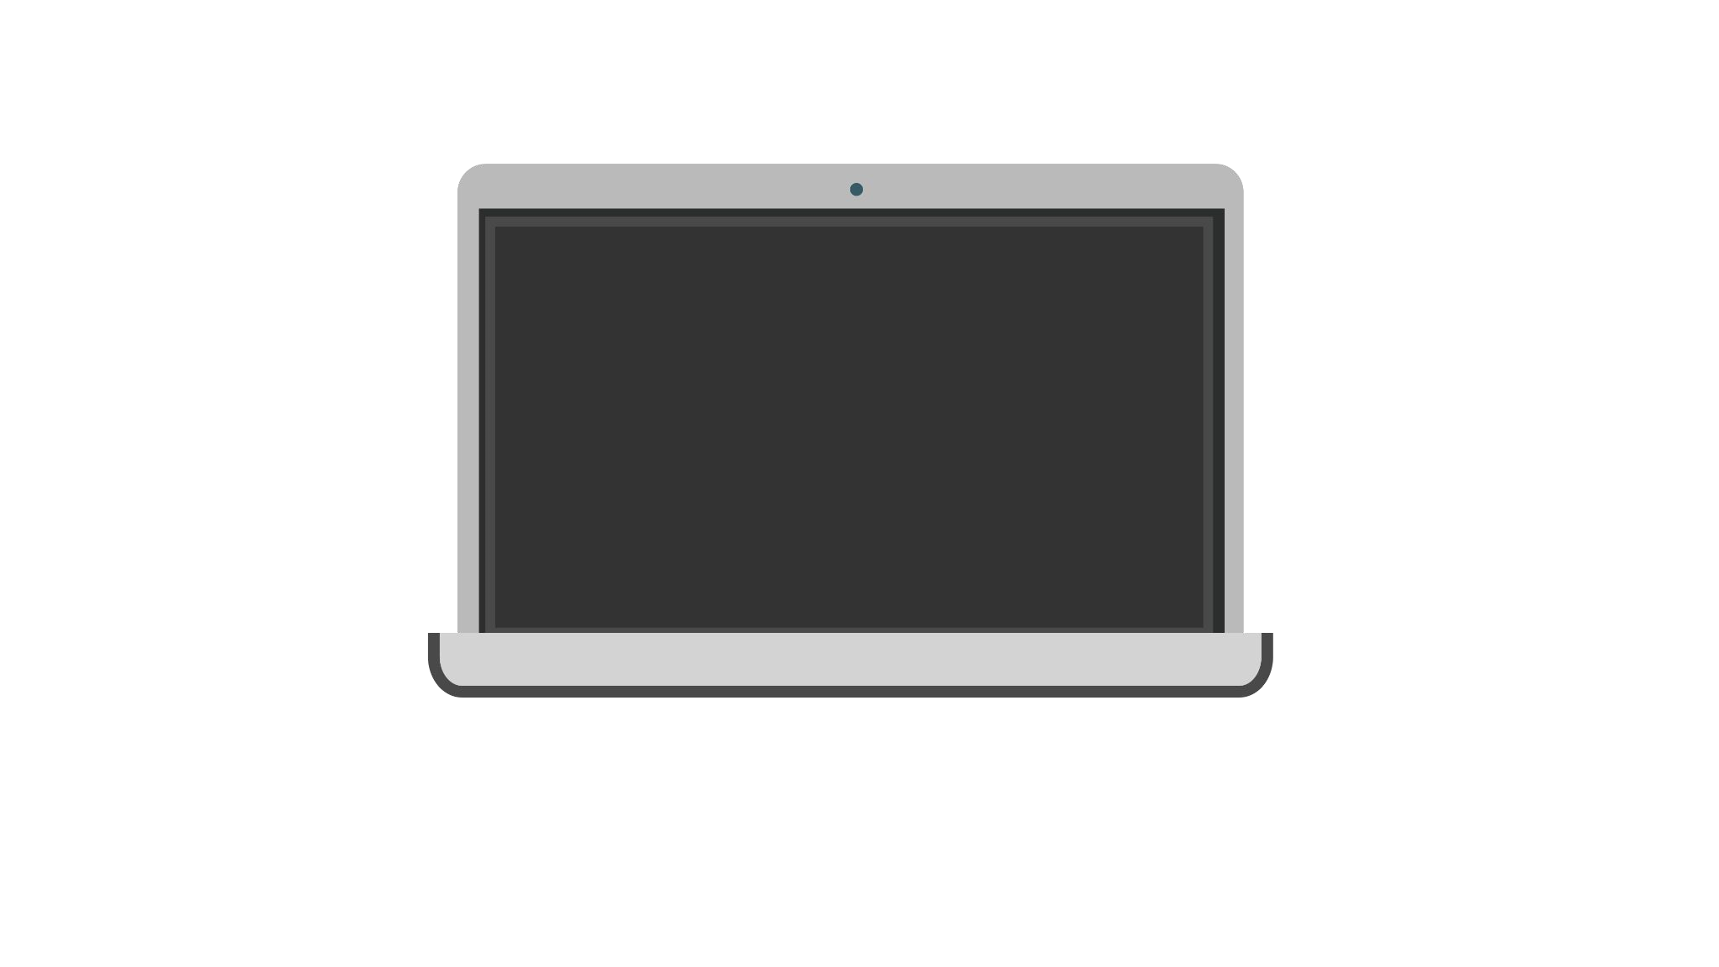

# Detalles

**¿Por qué esta actividad?¿Sirve este ejercicio de armar computadoras?**

A la hora de trabajar en un ambiente laboral, las computadoras son una parte esencial del trabajo día a día, por lo cual la habilidad de poder armar una a base de ciertas especificaciones es una habilidad necesaria para el profesional de IT.

Recordemos que para los diferentes componentes existen ciertas características como los **sockets, frecuencia y conectores**, los cuales hay que tener **en cuenta** para la compatibilidad.

**Especificaciones**

**de equipos**

**3**

# Gama baja

Los equipos considerados de gama baja generalmente son utilizados por personas que necesitan pocos requisitos. Podríamos poner el ejemplo de una persona que trabaje en una oficina con planillas de ofimática (Excel, Word, etc.) generalmente no necesitan GPU.

# Gama baja - Intel

|  |  |
| --- | --- |
| Procesador | Core i3 7100 |
| Placa madre | MOTHERBOARD ASROCK H110 PRO BTC+-A- |
| Memoria principal | Memoria Ram 4gb Ddr4 2400mhz Sodim |
| Memoria secundaria | Disco duro interno Western Digital WD Purple WD10PURZ 1TB púrpura |

# Gama baja - AMD

|  |  |
| --- | --- |
| Procesador | Ryzen 3 2200g |
| Placa madre | Asus prime a320 m-k |
| Memoria ram | Memoria PC Kingston DDR4 8GB 2666 MHz ValueRAM Kingston |
| Memoria secundaria | SSD Kingston 240 gb |

# Gama baja

Esta computadora debe ser armada a libre criterio del estudiante.

|  |  |
| --- | --- |
| Procesador | INTEL CORE IO5 9400 |
| Placa madre | H310M ASROCK |
| Memoria principal | 8GB 2666MHZ DDR4 |
| Memoria secundaria | SSD 480GB |

# Gama media

Los equipos considerados de gama media son utilizados por personas con requisitos más exigentes que la gama baja. Podríamos poner el ejemplo que se trabaje en desarrollo con herramientas ligeras (VS code, Mysql, etc.) o también para gaming con exigencias medias, pueden llevar GPU.

# Gama media - Intel

|  |  |
| --- | --- |
| Procesador | Micro Procesador Intel CORE i5 9600K 4.60Ghz 6/6... |
| Placa madre | Motherboard Gigabyte GA-H310M-H S1151 |
| Memoria principal | Memoria Ram DDR4 8Gb 3000Mhz Patriot Viper 4 CL16... |
| Memoria secundaria | Disco Duro HDD 3 Tb Seagate Sata III Skyhawk |
| GPU | GeForce GT 1030 2GD4 LP OC |

# Gama media - AMD

|  |  |
| --- | --- |
| Procesador | Microprocesador AMD Ryzen 5 3600 4.2Ghz Wraith... |
| Placa madre | A320M Asrock |
| Memoria principal | Memoria Ram DDR4 8Gb 3200Mhz Adata XPG Gammix D30... |
| Memoria secundaria | Disco Duro HDD 2 Tb Western Digital WD Sata III... |
| GPU | Placa De Video Afox Radeon RX 560 4Gb |

# Gama media

Esta computadora debe ser armada a libre criterio del estudiante.

|  |  |
| --- | --- |
| Procesador | Intel Core i5 10600K 4.8Ghz |
| Placa madre | H510m H mATX S1200 |
| Memoria principal | DDR4 8Gb 3200Mhz Adata XPG Gammix D30... |
| Memoria secundaria | Disco Duro 1 Tb Sata III 64mb Western Digital WD... |
| GPU | Placa de Video Asus Nvidia Geforce Gtx 1650 TUF... |

# Gama alta

Los equipos considerados de gama alta son aquellos que requieren las mejores prestaciones del mercado. Son utilizados para tareas que requieren mucho procesamiento, como minería de datos, big data, gaming, entre otras. Generalmente utilizan GPU.

# Gama alta - Intel

|  |  |
| --- | --- |
| Procesador | Core i7-10700 |
| Placa Madre | Motherboard Gigabyte Z490 Aorus Master WiFi... |
| Memoria principal | DDR4 32Gb 3600Mhz Patriot Viper Steel |
| Memoria secundaria | Disco Duro HDD 14 Tb Western Digital WD Gold Sata. |
| GPU | Placa De Video Afox Radeon RX 580 Dual Fan 8Gb |

# Gama alta - AMD

|  |  |
| --- | --- |
| Procesador | Amd Ryzen 7 3800xt |
| Placa Madre | Motherboard Asus Rog Strix B450-F Gaming II AM4 |
| Memoria principal | DDR4 8Gb 3600Mhz Adata XPG Spectrix |
| Memoria secundaria | Disco Duro HDD 8 Tb Western Digital WD Sata III |
| GPU | Placa de Video Zotac Nvidia GeForce RTX 3070 AMP |

# Gama alta

Esta computadora debe ser armada a libre criterio del estudiante.

|  |  |
| --- | --- |
| Procesador | Amd Ryzen 9 5950x 16/32 4.9Ghz S/G... |
| Placa Madre | Asus Rog Strix B550-F Gaming WiFi ATX. |
| Memoria principal | DDR4 32Gb 3600Mhz Patriot Viper Steel |
| Memoria secundaria | Disco Duro HDD 14 Tb Western Digital WD Gold Sata |
| GPU | Placa De Video Msi GeForce RTX 3090 Gaming X trio. |

**Entrega**

**4**

# Entrega

Cada estudiante debe subir a su mochila del viajero un archivo del formato que prefiera (.pdf, .doc, .xls) con el detalle de los diferentes equipos que armó.

